Pungli Dana Gempa,

Fasilitator RTG Divonis Ringan
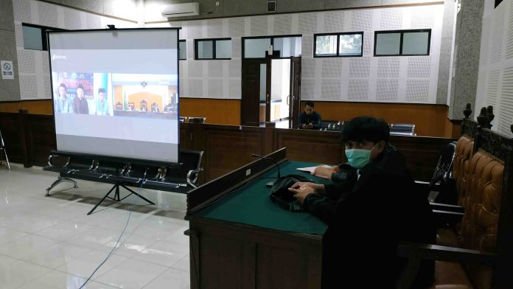

Mataram (Suara NTB) – Tiga fasilitator rehab rekon pasagempa Lombok, Lalu Nu’mansyah, Lalu Samsul Anwar, dan Doni Bayangkari tanpa menunda-nunda langsung menerima putusan hakim. Mereka diputus bersalah dan divonis penjara satu tahun karena pungli Rp5,2 juta dari dana pembangunan RTG. Jaksa penuntut umum sebelumnya mengajukan tuntutan pidana penjara selama lima tahun. Tiga terdakwa ini menjalani sidang jarak jauh, Selasa, 28 April 2020. Mereka yang menjalani penahanan di Lapas mengikuti sidang melalui video konferensi. Dari video mereka terhubung dengan Pengadilan Tipikor pada Pengadilan Negeri Mataram dengan ketua majelis hakim Sri Sulastri. Majelis hakim menyatakan tiga terdakwa tersebut bersalah secara sah dan meyakinkan melakukan pungli sebesar Rp5,2 juta. “Oleh karenanya menjatuhkan pidana kepada masing-masing terdakwa dengan penjara selama satu tahun,” kata Sri membacakan amar putusannya. Selain itu, setiap terdakwa dihukum membayar denda masing-masing Rp50 juta. Apabila tidak dibayar maka diganti dengan kurungan selama satu bulan. Nu’man, Samsul, dan Doni langsung menyatakan menerima putusan tersebut.
Mereka dihukum lebih ringan. Hakim dalam pertimbangannya menilai tiga terdakwa bersalah melanggar pasal 11 UU RI No20/2001 tentang perubahan atas UU RI No31/1999 tentang pemberantasan Tipikor juncto pasal 55 ayat 1 ke-1 KUHP. “Tidak ada unsur memaksa dan barang buktinya hanya Rp5,2 juta,” imbuh anggota majelis hakim Fathurrauzi menambahkan. Jaksa penuntut umum Adin Nugroho mengatakan pikir-pikir. Sebab sebelumnya pihaknya mengajukan tuntutan pidana penjara selama lima tahun dan denda Rp200 juta subsider dua bulan kurungan. Pembuktian pasalnya pun pasal 12 e UU Tipikor. Tiga fasilitator RTG ini mendampingi rehab rekon pascagempa di Desa Teratak, Batukliang Utara, Lombok Tengah. Mereka terbukti menerima fee dari proyek RTG Pokmas Amanah di Dusun Montong Dao. Uang itu diberikan Direktur CV Fana Alam Semesta Jauhari Mukti Aminullah sesuai permintaan komisi dua persen. Setoran itu diambil dari nilai kontrak dengan Pokmas Amanah sebesar Rp650 juta. Uang sejumlah itu untuk pembangunan 13 unit rumah rusak berat terdampak gempa Lombok Agustus 2018 lalu. (why)

Sumber Berita:
https://www.suarantb.com/hukum.dan.kriminal/2020/295219/Pungli.Dana.Gempa,Fasilitator.RTG.Divonis.Ringan/

Catatan Berita:
➢ Pengertian Kerugian Negara:
- Menurut UU No 15 /2006 tentang BPK pasal 1 angka (15) menyatakan bahwa “Kerugian Negara/Daerah adalah kekurangan uang, surat berharga, dan barang, yang nyata dan pasti jumlahnya sebagai akibat perbuatan melawan hukum baik sengaja maupun lalai.”
- Undang-undang Nomor 31 Tahun 1999 Tentang Pemberantasan Tindak Pidana Korupsi “Yang dimaksud dengan “secara nyata telah ada kerugian keuangan negara” adalah kerugian yang sudah dapat dihitung jumlahnya berdasarkan hasil temuan instansi yang berwenang atau akuntan publik yang ditunjuk.”
- UU No 1/2004 Tentang Perbendahraan Negera Pasal 1 angka (22) menyatakan bahwa “Kerugian Negara/Daerah adalah kekurangan uang, surat berharga, dan barang, yang nyata dan pasti jumlahnya sebagai akibat perbuatan melawan hukum baik sengaja maupun lalai”.

➢ Pengertian Penyelidikan
Berdasarkan Pasal 1 butir 5 KUHP, Pengertian Penyelidikan adalah serangkaian tindakan penyelidik untuk mencari dan menemukan suatu peristiwa yang diduga sebagai tindak pidana guna menentukan dapat atau tidaknya dilakukan penyidikan menurut yang diatur dalam Undang-undang ini.
Selanjutnya yang berwenang melakukan penyelidikan adalah Penyelidik. Penyelidik adalah adalah pejabat Polisi Negara Republik Indonesia yang diberi wewenang oleh undang-undang untuk melakukan penyelidikan ((Pasal 1 butir 4) KUHAP.

